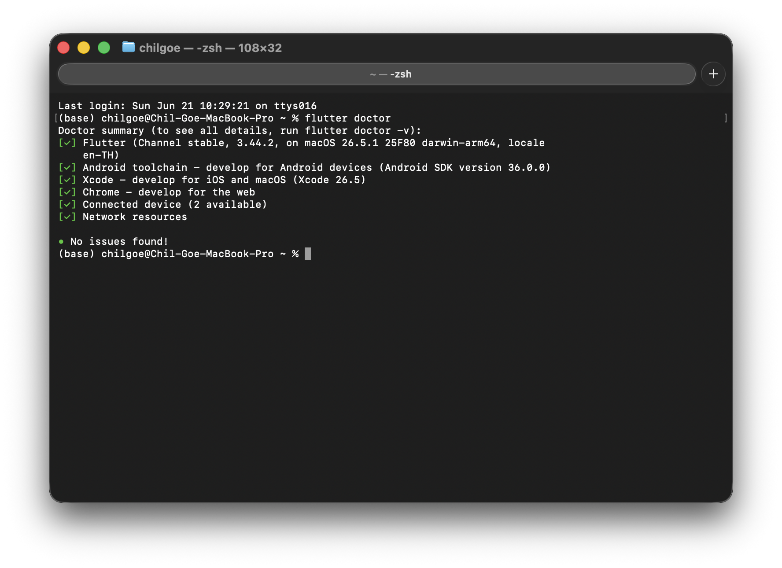
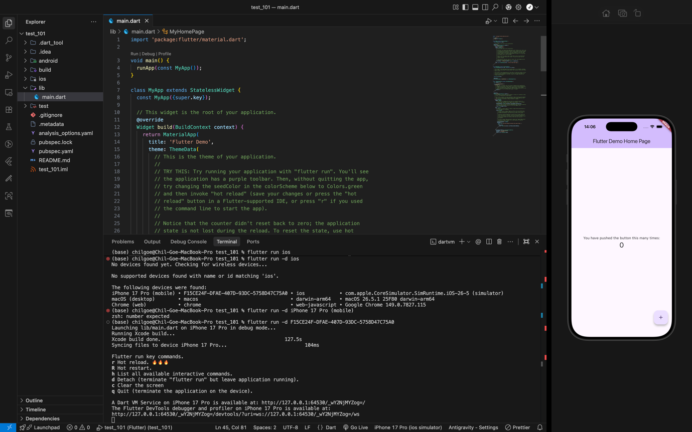

อุปสรรคที่พบระหว่างการติดตั้ง
- เนื่องจาก มี Xcode อยู่ในเครื่องอยู่แล้วแต่ยังไม่ได้อัพเดท Cocoapod และ Download IOS 26.5 เพื่อทดสอบ Simulator

